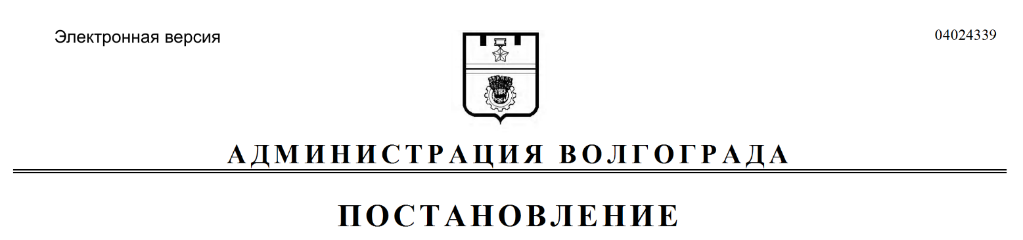
от 20.01.2020 № 26

О признании утратившими силу муниципальных правовых актов Волгограда

Руководствуясь статьями 7, 39 Устава города-героя Волгограда, администрация Волгограда
ПОСТАНОВЛЯЕТ:
1. Признать утратившими силу:
1.1. Постановление главы Волгограда от 04 марта 2010 г. № 472 «Об утверждении Положения об оказании целевой адресной материальной помощи на газификацию жилых домов и квартир семьям и одиноко проживающим гражданам, находящимся в трудной жизненной ситуации, проживающим по месту жительства на территории Волгограда».
1.2. Постановление администрации Волгограда от 03 ноября 2010 г. № 2890 «О внесении изменений в постановление главы Волгограда от 04 марта 2010 г. № 472 «Об утверждении Положения об оказании целевой адресной материальной помощи на газификацию жилых домов семьям и одиноко проживающим гражданам, находящимся в трудной жизненной ситуации, проживающим по месту жительства на территории Волгограда».
2. Настоящее постановление вступает в силу со дня его официального опубликования.

Глава Волгограда В.В.Лихачев

